Министерство образования Республики Беларусь

Учреждение образования

БЕЛОРУССКИЙ ГОСУДАРСТВЕННЫЙ УНИВЕРСИТЕТ

ИНФОРМАТИКИ И РАДИОЭЛЕКТРОНИКИ

Кафедра теоретических основ электротехники

Лабораторная работа №1

Вариант №1

Название работы «Исследование методом наложения цепи

постоянного тока»

Проверил: Выполнил:

Иваницкая Н.А студент группы № 980161

Алейчик И.Д

Минск, 2020

Цель работы:

Экспериментальная проверка метода наложения, принципа взаимности, построение потенциальной диаграммы по опытным данным.

# Домашнее задание

## Исходные данные:

|  |  |  |  |  |  |  |  |  |
| --- | --- | --- | --- | --- | --- | --- | --- | --- |
| E1, В | E3, В | R1, кОм | R2, кОм | R3, кОм | R4, кОм | R5, кОм | R6, кОм | Базисный узел |
|  |  |  |  |  |  |  |  |  |

## Расчет частичных токов при исключённом источнике ЭДС (E3):

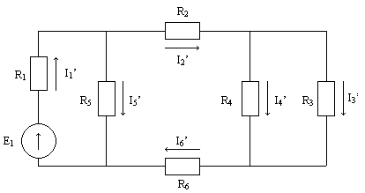

Расчетные формулы:

## Расчёт частичных токов при исключённом источнике ЭДС (E1):

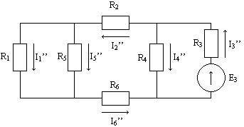

Расчетные формулы:

## Расчет истинных значений токов:

Расчетные формулы:

## Расчет входных и взаимных проводимостей:

Расчетные формулы:

**ТАБЛИЦА ЭКСПЕРИМЕНТАЛЬНЫХ И РАСЧЁТНЫХ ДАННЫХ**

|  |  |  |  |  |  |  |  |  |
| --- | --- | --- | --- | --- | --- | --- | --- | --- |
| Данные | ЭДС  источников | | Токи в ветвях | | | | | |
| E1,B | E3,B | I1,A | I2,A | I3,A | I4,A | I5,A | I6,A |
| Расчетные | E1 | 0 |  |  |  |  |  |  |
| 0 | E3 |  |  |  |  |  |  |
| E1 | E3 |  |  |  |  |  |  |
| Экспериментальные | E1 | 0 |  |  |  |  |  |  |
| 0 | E3 |  |  |  |  |  |  |
| E1 | E3 |  | - |  |  |  |  |

**ПОСТРОЕНИЕ ДИАГРАММЫ ПО ЭКСПЕРИМЕНТАЛЬНЫМ ДАННЫМ**

Диаграмма по эксперименталным данным:

**Вывод:**

В результате выполнения лабораторной работы методом наложения определены токи в электрической схеме. Рассчитаны входная и взаимная проводимости.По экспериментальным данным построена диаграмма для внешнего контура электрической схемы.